OPIS PROCEDURY KONWERSJI DANYCH DO SYNTETYKI
KW PSP WARSZAWA

Posiadanie programu księgowego zalecanego przez KW PSP Warszawa powoduje, iż informacja podana poniżej jest nieaktualna, gdyż w takim wypadku program sam w sposób automatyczny przygotowuje dane do KW PSP Warszawa.

W wypadku, gdy dana KP/KM PSP nie używa zalecanego przez KW PSP Warszawa programu księgowego (autorstwa mgr inż. Jacka Nowińskiego a obsługiwanego przez firmę . Computer Project Union „CPU") istnieje możliwość „ręcznego” przygotowania danych dla potrzeb programu syntetycznego KW PSP Warszawa bez konieczności zmiany dotychczas używanego programu księgowego. W tym celu:

1. Należy pobrać pliki DANE.csv oraz excel_txt.exe ze strony http://www.dewon.kielce.com.pl z folderu Syntetyka i dalej Konwersja
i wgrać je np. do katalogu C:\Syntetyka.

Jest to program przygotowany przez firmę . Computer Project Union ”CPU" dla celów opisanych powyżej.

2. Otworzyć za pomocą programu Excel dokument DANE.csv i wpisać odpowiednie dane. jak na rys.1

Rys.1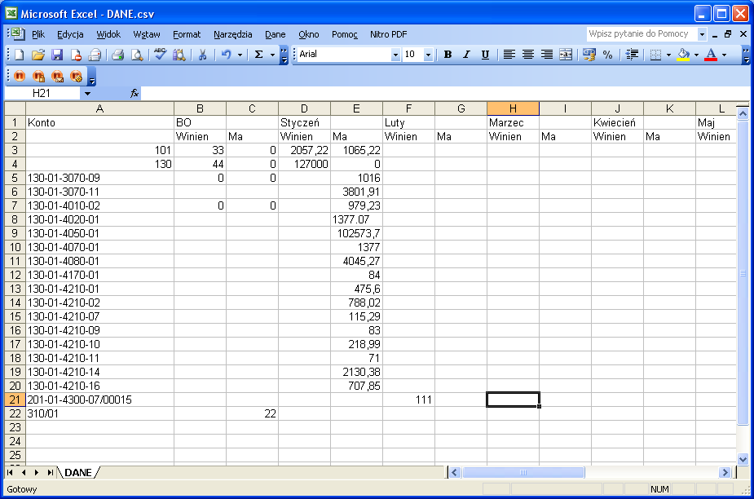

Jeśli KW PSP Warszawa wymagać będzie tylko informacji o wydatkach, planach i zaangażowaniu wówczas w kolumnie [Konto] należy wpisać konta 130 , 980 i 998 wraz z podłączonym członem budżetowym. Powinno to wyglądać w sposób następujący.

130
998 – XX-YYYY-ZZ
980

gdzie XX – źródło zasilenia

01 → 75411 (zasilenie z budżetu)
02 → zasilenie ze Starostwa
03 → powódź
04 → wojsko
itd.

oczywiście powyższa numeracja musi być uzgodniona wcześniej z KW PSP Warszawa.

gdzie YYYY – paragraf budżetowy

gdzie ZZ – analityka do paragrafu budżetowego

poniżej podano przykładowe konta :

130-01-4210-10
980-01-4300-07
998-01-4370-01

Jeśli KW PSP Warszawa wymagać dodatkowo będzie informacji o zobowiązaniach wówczas w kolumnie [Konto] należy wpisać konta zespołu 2 wraz z podłączonym członem budżetowym. Powinno to wyglądać w sposób następujący.

201 -
225 -
229 - XX-YYY-ZZ/NNNNN
231 -
240 -

gdzie XX – źródło zasilenia

01 → 75411 (zasilenie z budżetu)
02 → zasilenie ze Starostwa
03 → powódź
04 → wojsko
itd.

oczywiście powyższa numeracja musi być uzgodniona wcześniej z KW PSP Warszawa.

gdzie YYYY – paragraf budżetowy

gdzie ZZ – analityka do paragrafu budżetowego

gdzie NNNNN – analityka do kont zespołu 2

przykładowo:
dla konta 201 jest to 5-cio znakowy kod kontrahenta ,
201/00014 – PUH Bakama
201/00003 - Wydawnictwo Infor

dla konta 229 podział może być następujący
229/00001 – składki zdrowotne
229/00002 – składki społeczne
229/00003 – fundusz pracy

Jak widać 5-cio znakowy symbol analityki do konta zespołu 2 uzupełniamy zerami z lewej strony

poniżej podano przykładowe konta :

201-01-4210-03/00012
225-01-4050-01/00002
229-01-4050-01/00003

Oczywiście powyższa analityka do 225, 229 musi być uzgodniona wcześniej z KW PSP Warszawa.

W kolumnach BO [Wn] BO [Ma] Styczeń [Wn] Styczeń [Ma] Luty [Wn] Luty [Ma] ….itd
należy wpisać obroty na koncie za dany miesiąc.
3. Zapisać wprowadzone dane i zamknąć plik DANE.csv, a następnie uruchomić program excel_txt.exe . Okno programu przedstawia rys.2.

Rys.2
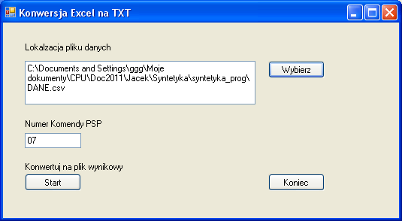

Przy pierwszym uruchomieniu pole „Lokalizacja pliku danych” będzie puste.
Przy następnych uruchomieniach programu pole to będzie wypełniane automatycznie i nie będzie więcej potrzeby wybierania tego przycisku.

Należy przy pomocy przycisku „Wybierz” (rys.3) wskazać lokalizację pliku DANE.csv
czyli pliku , w którym za pomocą Excela zostały wprowadzane dane.

Rys.3
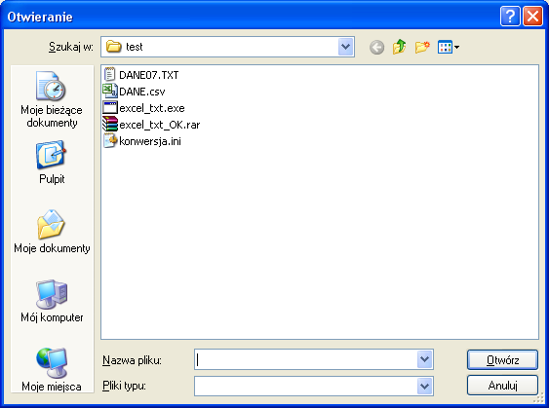

4. W pole „Numer komendy PSP” (rys.2) należy wpisać numer jaki Państwu nadała do tego celu KW PSP Warszawa.

Przy pierwszym uruchomieniu pole „Numer komendy PSP” będzie puste.
Przy następnych uruchomieniach programu pole to będzie wypełniane automatycznie i nie będzie więcej potrzeby jego uzupełniania.

5. Utworzyć plik dla KW PSP Warszawa przy pomocy przycisku „Start”.

Plik powstanie w tej samej lokalizacji, w której jest plik DANE.csv i będzie miał nazwę DANE07.TXT. Numer 07 jest przykładowy, w Państwa przypadku będzie to numer wpisany w pole „Numer komendy PSP”.

6. Zamknąć program przyciskiem „Koniec”.

Utworzony w ten sposób plik DANE07.TXT należy przesłać do KW PSP Warszawa.

